市律协税务委与华商税务委联合举办“虚开增值税专用发票罪审查起诉阶段辩护核心思路”业务交流会
2025年1月3日下午，深圳市律师协会税务法律专业委员会（简称“市律协税务委”）与华商律师事务所全国税务法律专业委（简称华商税务委）联合举办了“虚开增值税专用发票罪审查起诉阶段辩护核心思路”专题讲座，特邀市律协税务委姜铭律师主讲。
姜铭律师拥有注册会计师、税务师、香港会计公会会员等多重专业资格，是西南财经大学财税学院的校外导师。他的执业经历横跨央企、外企财务总监、会计师事务所审计及税务合规，理论与实战经验俱丰。
本次讲座致辞人为市律协税务委主任、北京市康达（深圳）律师事务所高级合伙人吕志合律师，总结致辞人分别为市律协税务委副主任、华商律师事务所高级合伙人、华商税务委主任诸乘佑律师和市律协税务委委员、华商税务委副主任陶礼宁律师。华商税务委秘书长黄锐浩律师担任本次讲座的主持人。
姜铭律师围绕《虚开增值税专用发票罪审查起诉阶段辩护核心思路》主题，系统梳理了虚开增值税专用发票罪的历史沿革、审查起诉阶段的辩护策略（法律/事实/程序三维），结合典型案例与理论争议（法益说、罪名重构），重点强调“无骗税目的+无税款损失”的出罪逻辑，为企业合规与刑事辩护提供了实务指引。具体如下：

一、虚开增值税专用发票罪历史沿革
税制演进与罪名滞后
税制改革：1994年增值税确立→金税工程四期，监管从“人盯票”转向“数据控税”；死刑废止、留抵退税扩容，一般预防需求下降。
罪名滞后：刑法第205条仍保留行为犯构造（虚开即既遂），未同步下调构成要件与量刑，导致行政违法与刑事犯罪边界模糊，企业合规激励不足。
现实动因：规范更新滞后于技术迭代与政策放松的矛盾凸显，需重构罪名以适应新环境。
新司法解释的双刃效应
限缩信号：2024年两高解释首次明确“不以骗抵税款为目的且未造成税款被骗损失的不构成本罪”，释放限缩口袋罪信号。
适用困境：“骗抵目的”与“被骗损失”缺乏明确定义，各地标准不一，同案不同判加剧不确定性。
税收犯罪体系分类
按犯罪性质分为三类：
积极侵犯国家税收财产权（实害犯/危险犯）：如骗取出口退税罪（无期）、虚开专票罪（无期）、伪造/出售伪造专票罪（无期）等。
逃避履行纳税义务（实害犯）：如逃税罪（7年）、抗税罪（7年）、逃避追缴欠税罪（7年）。
扰乱发票管理秩序（危险犯）：如虚开发票罪（7年）、非法制造/出售发票罪（7年）等。
目的与结果要件司法演进
从2001年最高法院答复（“不以抵扣税款为目的”）→2024年两高解释（“不以骗抵税款为目的+未造成税款损失”），入罪门槛逐步从“抵扣意愿”过渡到“骗抵故意+税款损失”，但逻辑自洽性仍待完善。
二、审查起诉阶段特性与辩护价值
阶段特性：案卷已固定，律师可全面阅卷，具备实质辩护条件。
核心辩护价值：结合法律与案情进行实质辩护，核心目标是争取不起诉、改变定性、锁定量刑情节。
三、辩护策略的三维构建
法律维度
主观目的与客观结果：依据法释〔2024〕4号第10条，“无骗税目的+无税款损失→不构成犯罪”。
实质性课税原则：真实交易且未造成税款损失的，不应入罪。
挂靠经营合法性：真实挂靠+实际经营≠虚开。
事实维度（未展开具体内容，但强调结合案件事实分析）
程序维度（未展开具体内容，可能涉及证据质证、程序合法性审查等）

四、实务分享：典型案例解析
某上市公司业绩对赌引起的虚开案 引用最高法保护企业家权益典型案例（如张某强案），强调“无骗税目的+未造成税款损失”不构成犯罪，支持挂名经营、虚增业绩但无退税情形的出罪。
某个体户借用他人公司出口引起的虚开案 涉及借用他人公司开票的合法性分析，需结合真实交易、是否造成税款损失判断。
思考问题示例
问题1：A个体户借用B公司开票是否构成虚开？需分析是否存在真实交易、是否造成税款损失；若构罪，可能涉虚开专票罪，但符合挂靠或真实交易的或可出罪。
问题2：张二无真实交易取得专票抵扣1000万是否构罪？若存在骗抵目的且造成税款损失，构成虚开专票罪；若仅为逃税（未申请退税），可能涉逃税罪。
问题3：王三环开虚增业绩是否构罪？环开若仅为虚增业绩且无退税申请，缺乏非法占有目的，应排除本罪适用。
五、理论争议与罪名重构
法益之争：
传统秩序说：以发票管理秩序为保护对象，虚开即既遂，易导致刑事过度介入。
财产法益说：以保护国家税收债权为核心，主张本罪为“目的犯+结果犯”，更符合比例原则。
罪名再造：
特殊诈骗罪构造：将虚开专票罪实质解释为“针对国家财产的特殊诈骗”，通过“骗抵目的+税款损失”限制打击范围，避免立法大修。
实害结果双重形态：要求国家税款实际支付（如留抵退税）或承担新财产性债务（如虚增进项套取补贴），以“国库现金/未来现金流减少”为评价标准。
行为类型化认定：
暴力虚开：无真实货物、不申报销项，直接虚开收开票费→目的为制造虚假留抵→从严打击。
富余票虚开：受票方用于抵扣应缴税款→国家损失应收部分→定逃税；用于留抵退税→国家额外支付现金→构成本罪。
政策虚开：利用即征即退等优惠，虚增进项转化为财政补贴→实质诈骗补贴款→归入骗税。
共同犯罪与罪数处理：
开票方与受票方目的不一致时，按“损失归属+意思联络”二元标准分别评价，避免一刀切入罪。
六、其他补充内容
税务案件处理流程：包括税务事项通知书、行政处罚决定书、处理决定书、稽查报告等环节，异常凭证需按规定转出进项或补缴税款。

一、挂靠经营模式下的虚开发票问题解析
（一）何为挂靠经营模式
挂靠经营，字面上的理解即为一个机构、组织从属或依附于另一个机构、组织。以建筑行业为例，挂靠经营具体是指一个施工企业允许他人在一定期间内使用自己企业名义对外承接工程的行为，在该合作模式下，挂靠方常因资质缺乏而以被挂靠方的名义对外签订合同、收款和开具相关发票，而挂靠方往往需向被挂靠方支付一定的挂靠费或者管理费。
（二）挂靠关系涉税法律规则解读与适用
在探讨挂靠关系下的虚开发票问题之前，应首先认识一下虚开行为的法律含义。根据《刑法》第205条规定，虚开增值税专用发票是指行为人在没有真实交易而开具增值税专用发票，或者开具与真实交易内容不符的增值税专用发票的违法行为。
虚开增值税专用发票的行为方式可以分为为他人虚开、为自己虚开、让他人为自己虚开、介绍他人虚开四种形式。
其次，关于虚开增值税专用发票罪的后果，“虚开税款数额”和“造成国家税款损失数额”的数额认定在该罪名的定罪量刑中发挥着非常重要的作用。其中“虚开税款数额”，是指行为人虚开增值税专用发票上所载明的税额，即应税货物的计税金额和其适用增值税税率的乘积；“造成国家税款损失数额”则是指在一审判决宣告前税务部门无法追回的税款数额。
2024年3月20日，最高人民法院联合最高人民检察院共同 最高人民法院、最高人民检察院《关于办理危害税收征管刑事案件适用法律若干问题的解释》（法释〔2024〕4号），该解释对虚开增值税专用发票罪的立案追诉标准进行了调整：“虚开税款数额”从5万元上调为10万元，同时将“致使国家税款被骗数额5千元”直接删去。因此，根据现有法律规定，虚开增值税专用发票税款数额在10万元，即已经达到了公检机关立案追诉的起刑标准。
关于挂靠关系下纳税义务人的确定问题。根据《营业税改征增值税试点实施办法》第2条规定：“单位以承包、承租、挂靠方式经营的，承包人、承租人、挂靠人（以下统称承包人）以发包人、出租人、被挂靠人（以下统称发包人）名义对外经营并由发包人承担相关法律责任的，以该发包人为纳税人。否则，以承包人为纳税人。”
由此可知，如果挂靠方以被挂靠方名义，向受票方销售货物、提供增值税应税劳务或者应税服务，应以被挂靠方为纳税人。
在挂靠关系下，纳税人应如何开票的问题，根据国家税务总局《关于纳税人对外开具增值税专用发票有关问题的公告》（2014年第39号）的规定，挂靠方以挂靠形式向受票方实际销售货物、提供增值税应税劳务或者应税服务，被挂靠方向受票方开具增值税专用发票的，不属于虚开。此外，最高人民法院研究室在其法研〔2015〕58号复函第一条也明确指出：挂靠方以挂靠形式向受票方实际销售货物，被挂靠方向受票方开具增值税专用发票的，不属于刑法第二百零五条规定的“虚开增值税专用发票”。
因此在挂靠关系下，如果挂靠方以被挂靠方名义，对外销售或采购货物，可以由被挂靠方按照规定开具或接受增值税专用发票。
最后，在挂靠关系下，容易出现开具的发票与实际经营业务情况不符的情形，因为发票显示的交易人是被挂靠方，但实际的交易参与人却是挂靠方。如何判断实际交易的参与人，即成为判定是否属于虚开行为的关键，所谓实际的交易参与人，其必须在交易中承担相应权利，并履行相应义务。
对于该问题，国家税务总局的解读是：挂靠方以被挂靠方的名义开展业务，但是挂靠方与被挂靠方约定由挂靠方负责催收货款并承担销售货物发生瑕疵的风险，被挂靠方只是在收到货款后转交给挂靠方，不承担所销售货物的风险，则实际的交易参与人仍然是挂靠方而不是被挂靠方。这种情形下如果由被挂靠方对外开具发票，仍然属于虚开。如挂靠方以被挂靠方的名义销售或采购货物，交易产生的权利和义务均由被挂靠方承担，这种情形下被挂靠方作为实际的交易参与人对外开具和接受发票，则不属于虚开。
（三）挂靠关系如何认定
通过上述分析可以得知，在存在真实挂靠关系的情况下，行为人作为被挂靠方或许会开具、接受与实际经营业务情况不符的发票，如不存在其他违法行为此种情形很可能不构成虚开。因此，在虚开增值税专用发票罪案件的辩护工作中，被告人常以相关主体之间存在挂靠关系作为一个重要的辩护要点，挂靠关系的认定将直接影响本罪的构成与否。那么，司法实务中人民法院是如何认定当事人之间存在挂靠关系的问题，我们以案说法，从以下三则真实案例进行分析。
1、（2018）苏1084刑初6号案例中，江苏省高邮市人民法院最终查明黄某与捷禄公司之间并不存在挂靠关系，进而认定捷禄公司构成虚开增值税专用发票罪，其理由在于：
（1）捷禄公司与黄某之间未签订挂靠协议，且捷禄公司对于货物交易情况并不知情；
（2）在黄某与受票方的交易中，无论是达成合意，还是组织供货、支付运费、结算最终货款，均由黄某实施，捷禄公司与受票方之间并没有实际业务往来；
（3）捷禄公司收取票面金额6.3%-6.7%的开票费，却未将上述开票费缴至税务部门，亦无证据证明其另行缴纳相应增值税款，已经造成国家税款损失。
在该案例中，对于当事人之间是否存在挂靠关系，高邮市人民法院考量的标准具体包括当事人之间是否存在挂靠协议、是否清楚货物交易情况（判断实际的交易参与人）、“被挂靠方”与受票方是否存在真实交易以及是否造成国家税款损失等方面。
2、在（2016）苏03刑终143号判决书中，江苏省徐州市中级人民法院认为：
（1）辩护人提出董某挂靠开票单位销售货物，但是该“挂靠”关系既没有得到开票方认可，也没有挂靠协议；
（2）况且董某所缴纳的费用也不是固定的挂靠费，而是按照开票金额的点数（8.5%‑10%）来缴纳相应的费用即开票费；
（3）尽管辩护人在二审期间提交了受票单位与开票公司之间的所谓的部分购销合同和付款凭证，但从交易本质看，董某与受票单位发生业务，无论是组织供货、支付运费，还是货款最终结算，董某是实际供货人，开票公司与受票单位之间实质上并没有业务往来，而是应董某的要求代开增值税专用发票。
该案例反映，对于挂靠关系的认定，江苏省徐州市中级人民法院除了关注挂靠关系是否经过挂靠双方的认可，还结合考量了开票单位收取费用的性质是否为挂靠费用，以及开票单位在交易过程中有无参与组织供货、支付运费和最终费用结算。最终，该人民法院并未采纳董某辩护人关于存在挂靠关系的辩护意见，认定董某构成虚开增值税专用发票罪。
3、（2018）黑0127刑初99号案例是一起成功的无罪辩护案例。对于挂靠关系的认定，黑龙江省木兰县人民法院则是从挂靠经营模式的特点出发并结合在案证据进行判断，最终该法院认定被告人陈某与韩某、美峰公司存在挂靠关系，即陈某的行为不构成虚开增值税专用发票罪。
该人民法院认为：挂靠经营是指企业、合伙组织等与另一个经营主体达成依附协议，挂靠方通常以被挂靠方的名义对外从事经营活动，被挂靠方提供资质、技术、管理等方面的服务并定期向挂靠方收取一定的管理费的经营方式。挂靠经营的主要特征有三：一是借用行为；二是独立核算行为；三是临时性行为。结合在案证据，陈某、韩某与美峰公司之间的关系符合挂靠经营的特征，应认定为挂靠关系。
综合以上案例可知，各地法院虽然对于挂靠关系真实性的认定标准不一，但对于挂靠关系的认定仍采用比较严格的标准，而其中挂靠方与被挂靠方之间是否存在真实的挂靠经营关系尤为重要，对此不少办案机关在办理虚开类案件中习惯性地依据书面挂靠协议进行判断。但我们认为，实务中也存在一些挂靠方与被挂靠方因法律意识淡薄而未签订书面的挂靠协议，因此对于挂靠关系的判断应从交易实质出发，不能机械地依靠书面挂靠协议进行认定。

二、“对开”“环开”情形是否构成增值税专用发票罪的问题解析
“对开”“环开”增值税专用发票是否构成虚开增值税专用发票罪，一直以来是司法实务或具体个案中产生诸多争议的问题之一。所谓“对开”，顾名思义即在没有真实业务交易的情况下，两家企业之间互相开具增值税专用发票，而“环开”，则是在前述“对开”的基础上，多家企业之间循环开具增值税专用发票，形成闭环。而企业之间之所以实施上述“对开”“环开”行为，往往是为了虚增营业额、扩大销售收入，制造“虚假繁荣”。
对于“对开”“环开”情形是否构成虚开增值税专用发票罪，实务中存在不同的争论观点。一种观点认为，“对开”“环开”行为扰乱我国税收征管秩序，也违反了关于发票开具的法律规定，因此应当构成犯罪；但另一种观点认为，“对开”“环开”行为主观上并非以骗取国家税款为主观目的，客观上一般也不会造成国家税款损失，因此不应构成虚开增值税专用发票罪。
对此，我们以案说法，通过解读一则未构成虚开增值税专用发票罪的“环开”案例，根据其裁判理由，分析实务中司法认定的最新变化。
- 基本案情
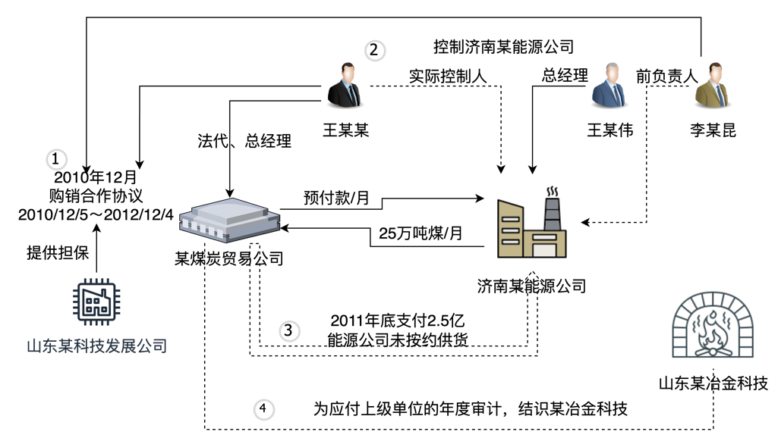
本案主要涉案公司有三家，分别是某煤炭贸易有限公司、济南某能源有限公司、山东某冶金科技公司，均系有限责任公司。被告人王某某负责某煤炭贸易公司的全面工作，李某坤系济南某能源公司实际负责人。
1、2010年12月，王某某、李某坤分别代表某煤炭贸易公司、济南某能源公司签署煤炭供销合作协议，内容为：自2010年12月5日至2012年12月4日，济南某能源公司向某煤炭贸易公司每月供应煤炭25万吨，某煤炭贸易公司每月以预付款方式确保资金供应，山东某科技发展有限公司为该资金安全提供担保。
2、2011年底，因经营管理等原因，某煤炭贸易公司支付济南某能源公司2.5亿余元购买煤炭预付款后，济南某能源公司未按约定履行供货合同。
3、为应付上级单位对某煤炭贸易公司的年度审计，王某某经人介绍联系山东某冶金科技公司，要求该公司协助某煤炭贸易公司、济南某能源公司虚增交易流水量。
（二）“环开”的模式及行为
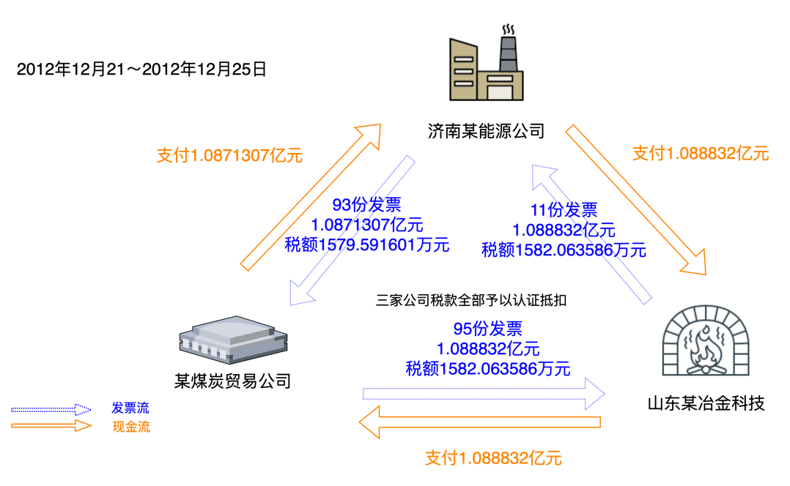
2012年12月21日至12月25日，在没有真实贸易的情况下，王某某安排某煤炭贸易公司、济南某能源公司与山东某冶金科技公司签订煤炭购销合同，并在三公司之间进行银行转款，形成1.0888亿元的银行流水账，并要求济南某能源公司为某煤炭贸易公司、某煤炭贸易公司为山东某冶金科技公司、山东某冶金科技公司为济南某能源公司虚开增值税专用发票，其中，山东某冶金科技公司为济南某能源公司虚开增值税专用发票11份，税款1582.063586万元，并在税务机关全部予以抵扣。
（三）案件裁判结果及理由
经办案单位调查，在无货物来源、无具体使用单位、无真实贸易的情况下，王某某为应付上级单位年度审计，安排三家公司进行了银行资金流转、循环开具增值税专用发票的行为，被认为是侵犯了国家对增值税专用发票的管理制度，因此济南中院一审认定虚开增值税专用发票罪成立，王某某被判处有期徒刑15年，王某某不服，提起上诉。
二审山东高院认为，王某某为掩盖其控制济南国铁能源公司期间产生巨额亏损的事实，安排三家公司签订虚假的煤炭买卖合同，循环开具增值税专用发票，其行为已构成虚开增值税专用发票罪，应依法惩处。山东高院裁定驳回上诉，维持原判。
王某某继续申诉，提供最高院近年相关案例、批复和座谈会精神等证据材料，认为王某某不构成虚开增值税发票罪。最高院经审查，认为本案不宜按虚开增值税专用发票罪定罪处罚，原判决、裁定适用法律错误，于2021年6月22日指令河北省高院再审。
2023年9月20日，再审法院认定王某某的行为不具有骗取国家税款目的，也未给国家税收造成损失，作出终审判决，撤销山东省高级人民法院刑事裁定和济南市中院初审判决，判决王某某无罪。
（四）案件分析
本案在不同审判阶段出现截然不同的审判结果，我们认为体显出了虚开增值税专用发票罪在司法实践中的认定正在发生变化：
第一，从再审法院与一审、二审法院的不同裁判观点来看，本案的核心争议焦点在于，主观目的并非骗取国家税款、客观结果也未造成国家税款损失的虚开行为，是否仍构成虚开增值税专用发票罪。一审、二审法院均认为虚开增值税专用发票罪所保护的法益系增值税专用发票的管理制度，因此王某某的虚开行为因为侵害该法益而构成犯罪。但再审法院认为，虚开增值税专用发票罪的危害实质在于通过虚开行为骗取抵扣税款。
第二，司法实践中对于虚开增值税专用发票罪的认定开始从“行为犯”向“结果犯”演变。在无真实货物购销交易的情况下，循环开具增值税专用发票并均已进行进项税额抵扣，按规定向主管税务机关进行了纳税申报，整个流程环开环抵、闭环抵扣，未造成国家税款的流失。行为人不以骗取国家税款为目的，没有套取国家税款的行为和主观故意，不符合虚开增值税专用发票罪的构成要件，不宜以虚开增值税专用发票罪定罪量刑。
第三，随着经济交易的复杂化、经济行为目的的多样化，有相当部分虚开行为的目的已不是骗取国家税款，且有些虚开行为并未给国家税款造成损失，这与为骗取抵扣增值税税款的虚开行为在社会危害性上有显著不同，超出了虚开增值税专用发票罪的立法目的，如开票公司之间的销项税与进项税持平，不存在导致国家税款损失的后果，也不会因此侵犯刑法所保护的相应社会关系，该行为不具有社会危害性，则不应以刑事手段进行规制。
第四，随着社会经济的发展及国家税收征管水平的提升，立法与司法实践亦与时俱进。2024年3月15日，两高发布《最高人民法院、最高人民检察院关于办理危害税收征管刑事案件适用法律若干问题的解释》，该解释第十条第十二款列举了不构成刑事犯罪的虚开行为类型。此举进一步体现，最高人民法院渐趋于将“造成税款被骗损失”这一后果也作为虚开增值税专用发票罪的定罪要件，这也契合该案中再审法院的裁判观点。
最高人民法院、最高人民检察院《关于办理危害税收征管刑事案件适用法律若干问题的解释》（法释〔2024〕4号）中明确了不以骗抵税款为目的，没有因抵扣造成税款被骗损失的，不以虚开增值税专用发票罪论处，但虚开发票仍属违法行为，即便不被追究刑事责任，也需要承担相应的行政责任。任何开具与实际经营业务情况不符的发票均属于虚开发票行为，都构成行政违法，任何单位和个人如有违法，将可能面临被处以没收违法所得、罚款的行政处罚风险。

三、善意取得虚开增值税专用发票并抵扣的行为是否构成犯罪
众所周知，虚开增值税专用发票是常见的涉税违法行为之一，实务中，许多公司在交易中，如果其上游企业开具的增值税专用发票被认定为“虚开”，则其作为下游受票企业大概率会被税务机关认定为“偷税”进而被处以处罚。
案件发生后，善意取得被许多企业经常用来进行辩解，但是根据国家税务总局《关于纳税人善意取得虚开的增值税专用发票处理问题的通知》（国税发〔2000〕187号），善意取得虚开增值税专用发票应符合以下条件：
1.购货方与销售方存在真实的交易；
2.销售方使用的是其所在省（自治区、直辖市和计划单列市）的专用发票；
3.专用发票注明的销售方名称、印章、货物数量、金额及税额等全部内容与实际相符；
4.没有证据表明购货方知道销售方提供的专用发票是以非法手段获得的。
除以上条件，在实践中税务机关还将结合交易双方是否存在资金回流、是否存在支付“手续费”的情况综合进行判断。那么，如果下游企业直接将善意取得的增值税专用发票进行抵扣，是否构成虚开增值税专用发票罪的问题，在（2018）冀11刑终229号案例中，审理案件的人民法院认为不构成犯罪。
2014年4月至2015年7月间，被告人王某1、王某2、崔某某为非法牟利，利用购买的卓某公司和晟源公司并以该两公司的名义，为他人虚开或者让他人为自己虚开增值税专用发票，并均已抵扣税款。
2014年11月和2015年2月间，被告人王某某（顺昌公司法定代表人）通过被告人张某1（在逃）让被告人崔某某以卓某公司的名义向顺昌公司虚开增值税专用发票9份，金额787251.29元，税额133832.71元，价税合计921084元。案发后，该公司已补缴了抵扣的税款。后王某某主动到公安机关投案并均如实供述了公诉机关指控的犯罪事实。
一审法院认为：王某某违反国家税收征管和发票管理规定，虚开增值税专用发票，骗取抵扣税款，其行为已构成虚开增值税专用发票罪。王某某主动到公安机关投案，如实供述自己的犯罪事实或者主要犯罪事实，系自首。在共同犯罪过程中，王某某起次要辅助作用，均系从犯，且均有悔罪表现，依法应从轻处罚。判处王某某犯虚开增值税专用发票罪，判处有期徒刑六个月，缓刑一年，并处罚金人民币五万元。
一审判决宣判后，同案被告人上诉，公诉机关抗诉。
经查明，二审法院认为：对于原审被告人王某某虽未提出上诉，但根据《刑事诉讼法》第二百三十三条的规定，经全面审理该案，根据国税发〔2000〕187号国家税务总局《关于纳税人善意取得虚开增值税专用发票处理问题的通知》规定，购货方王某某与销售方张某1存在真实货物交易，销售方开具发票的货物数量、金额及税额等全部内容与实际相符，且没有证据表明购货方知道销售方提供的专用发票是以非法手段所获得，对购货方不以偷税或者骗取出口退税论处。所以，卷宗证据显示，原审被告人王某某不具备该罪的主观特征，其行为不构成虚开增值税专用发票罪。
最终，二审法院撤销本案一审关于王某某的有罪判决，宣告原审被告人王某某无罪。
在该案中，二审法院之所以改判王某某不构成虚开增值税专用发票罪，首先是查明了王某某并不知晓其所获得的增值税专用发票系非法取得，主观上为善意且无过错，即属于文上所述的善意取得增值税专用发票，因此其抵扣行为不构成虚开增值税专用发票罪。
由此可见，企业取得虚开增值税专用发票存在诸多隐患。那么，公司如何防范上述案件中的违法风险，我们认为企业应从以下四个方面着手进行规范：
第一，日常经营活动中，公司应当提高税法认知水平，正确认识虚开增值税专用发票行为的违法严重性，守法经营，杜绝虚开增值税专用发票的行为。
第二，对于交易中的下游企业尤其是采购企业，应当加强对上游供应商以及日常中接受、使用增值税发票的管理，在交易前应加强对供应商资信状况和业务流程的了解，妥善保存货物/服务交易真实性的完整资料（包括但不限于购销/服务合同、货物运输单、付款凭证、货物自用或出售的资料、购销双方业务人员交易过程的沟通记录等）。
第三，公司如发现获取的增值税专用发票不合规，或不符合实际业务情况，应当第一时间联系交易对手换开、补开增值税专用发票，重新获取符合法律规定的发票。
第四，如无法重新获取合法的增值税专用发票，则应首先对已抵扣的虚开发票作进项税额转出处理，并及时保存好双方存在真实交易的完整资料，在应对税务机关的稽查中，争取“善意取得”的认定，避免承担滞纳金、罚款甚至涉及刑事责任的后果。

四、有货交易下以他人名义开具增值税专用发票是否构成犯罪
有货交易下以他人名义开具增值税专用发票，又称“有货代开”，是指在存在真实交易的情况下据实代开发票，即受票方与供货方虽然存在真实交易，但因供货方无法开具增值税专用发票而委托代开方代开与真实交易一致的发票。“有货代开”的行为违反了《增值税暂行条例》等行政法规的规定，具有行政违法性，但该种情形是否构成犯罪在实务中一直存在争议。
一种观点认为，“有货代开”的开票人与受票人之间不存在真实交易，代开发票的行为不仅扰乱了我国税收征收秩序和发票管理规定，理应认定为犯罪行为进行处罚；另一种观点认为，“有货代开”的受票人其本身有货，因而其受票行为不会给国家税款造成损失，所以其行为不能认定为虚开。在受票人并没有造成国家税款损失的情况下，这种虚开行为亦不能以虚开增值税专用发票罪论处。
对上述争议，最高人民法院研究室曾在2015年作出的《关于如何认定以“挂靠”有关公司名义实施经营活动并让有关公司为自己虚开增值税专用发票行为的性质》征求意见的复函作出过回应：行为人利用他人的名义从事经营活动，并以他人名义开具增值税专用发票的，即便行为人与该他人之间不存在挂靠关系，但如行为人进行了实际的经营活动，主观上并无骗取抵扣税款的故意，客观上也未造成国家增值税款损失的，不宜认定为刑法第二百零五条规定的“虚开增值税专用发票”；符合逃税罪等其他犯罪构成条件的，可以其他犯罪论处。此外，在最高人民法院（2016）最高法刑核51732773号刑事裁定书中，对于被告人张某强以其他单位名义开具增值税专用发票的行为，最终人民法院认为其不构成犯罪。
2004年，被告人张某强与他人合伙成立个体企业某龙骨厂，张某强负责生产经营活动。因某龙骨厂系小规模纳税人，无法为购货单位开具增值税专用发票，张某强遂以他人开办的A公司名义对外签订销售合同。2006年至2007年间，张某强先后与六家公司签订轻钢龙骨销售合同，购货单位均将货款汇入A公司账户，A公司并为上述六家公司开具增值税专用发票共计53张，价税合计4457701.36元，税额647700.18元。基于以上事实，某州市人民检察院指控被告人张某强犯虚开增值税专用发票罪。
某州市人民法院一审认定被告人张某强构成虚开增值税专用发票罪，在法定刑以下判处张某强有期徒刑三年，缓刑五年，并处罚金人民币五万元。张某强在法定期限内没有上诉，检察院未抗诉。某州市人民法院依法逐级报请最高人民法院核准。
最高人民法院经复核认为，被告人张某强以其他单位名义对外签订销售合同，由该单位收取货款、开具增值税专用发票，不具有骗取国家税款的目的，未造成国家税款损失，其行为不构成虚开增值税专用发票罪，某州市人民法院认定张某强构成虚开增值税专用发票罪属适用法律错误。据此，最高人民法院裁定：不核准并撤销某州市人民法院一审刑事判决，将本案发回重审。该案经某州市人民法院重审后，依法宣告张某强无罪。
由此可见，司法实践中人民法院渐趋于认为“有货代开”行为不构成犯罪。2024年3月15日，最高人民法院、最高人民检察院《关于办理危害税收征管刑事案件适用法律若干问题的解释》（法释〔2024〕4号），该解释第十条第一款对于虚开行为的定义进行了调整，删除了“有货代开”情形，但这是否意味着所有“有货代开”情形以后均不再被认定为犯罪行为，社会各界对此有不同观点，此问题仍有待后续实务论证，毕竟新解释第十条还新增了“违反规定以其他手段虚开”的兜底条款。
此外，我们注意到，人民法院案例库于2024年3月公布了一则“无货虚开”案例，应注意“有货代开”与“无货虚开”行为的区分。
2012年2月至2013年4月，被告人夏某作为A公司实际经营人，为抵扣税款，在与B公司无真实货物交易的情况下，与实际欲从B公司购油的王某、宋某商定，由王某、宋某以A公司名义向B公司采购燃料油。为体现公对公转账，王某、宋某将购油款转至A公司公户，A公司再将购油款转至B公司。后B公司向A公司开具增值税专用发票，王某、宋某将增值税专用发票交给夏某，夏某用于公司抵扣税款，并向王某、宋某支付价税合计3%的开票费，王某、宋某从B公司运走燃料油后销售。夏某通过上述手段让他人为自己虚开增值税专用发票13份，虚开发票税额共计31.628178万元，并已认证抵扣。
人民法院认为，某建材公司未实际采购柴油，借他人采购柴油之机，由王某、宋某将购油款经A公司转至B公司，B公司向A公司开具增值税专用发票，A公司支付王某、宋某开票费。上述过程中，B公司实际销售柴油，有真实货物交易，但A公司与王某、宋某或B公司均无实际货物交易，仅以支付开票费、虚假走账的方式非法获取B公司开具的增值税专用发票，用于抵扣A公司其他经营活动应缴纳的销项税款，造成国家税款损失；被告人夏某作为A公司法定代表人，直接联系王某等人实施虚开发票行为并抵扣公司税款，其行为构成虚开增值税专用发票罪。
由此可见，在“无货虚开”的情况下，行为人在让他人开票环节并没有对应的真实交易，也没有缴纳进项增值税，此时让他人为自己虚开增值税专用发票用于抵扣销项税具有骗取国家税款的目的，客观上也造成了国家税款损失，因此与上述“有货代开”情形有明显区别。

